VOCA Ultimate

دليل المستخدم - شكاوى وطلبات العملاء Ver.: 1.0.01

|  |
| --- |
| أشرف فرج الله |
| مبرمج |
| البريد المصري - قطاع تطوير وتحليل النظم |
| الإدارة العامة لتطوير النظم البريدية |

**الفهرس**

|  |  |
| --- | --- |
| 3 | * نبذه عن التطبيق |
| 4 – 6 | * تنزيل وتثبيت التطبيق |
| 6 – 8 | * تشغيل التطبيق |
| 9 | * شاشة تسجيل الدخول |
| 10 | * شاشة تغيير كلمة المرور الإلزامية |
| 11 | * الشاشة الرئيسية للتطبيق |
| 12 | * رسم توضيحي لدورة العمل لشكوى / طلب العميل |
| 13 | * نبذه عن كيفية إدارة صلاحيات المستخدمين بالتطبيق |
| 14 – 18 | * تسجيل شكوى / طلب جديد |
| 19 | * شاشة تعديل الشكوى |
| 20 – 27 | * شاشة إدارة شكاوى / طلبات العملاء |
| 28 | * شاشة تفاصيل شكوى/ طلب العميل |
| 29 | * شاشة التحديثات |
| 30 – 34 | * إضافة تحديث – إضافة مرفق مع التحديث – تنزيل الملف المرفق |
| 35 | * شاشة بحث شكاوى / طلبات العملاء |
| 36 –37 | * شاشة بحث المحجوزات |
| 38 | * نهاية دليل المستخدم |

* **نبذه عن التطبيق:**
* VOCA Ultimate هو Desktop Application بقواعد بيانات SQL Server ، تم تصميمه من خلال أحد العاملين بالبريد المصري دون أي تكلفه إضافية للبريد المصري.
* التطبيق له وظيفيتين رئيسيتين الأولى هي تسجيل جميع طلبات وشكاوى العملاء الواردة من خلال جميع القنوات الرسمية للبريد المصري وتوصيلها للخطوط الخلفية للتعامل معها حتى الانتهاء من زوال المشكلة أو تنفيذ الطلب، أما الوظيفة الثانية هي إدارة الإخطارات التي يتم عملها من خلال التطبيق، وذلك للشحنات الدولية الواردة والمحجوزة بواسطة الجمارك المصرية، وجميع ما سبق يتم في إطار SLA الخاص بالاتحاد البريدي العالمي.
* التطبيق الجديد جاء ليشمل جميع الإضافات التي كانت محل دراسة السنوات الماضية.
* تم تحسين أداء التطبيق من حيث السرعة والتعامل مع البيانات بنسبة تفوق الـ 250%.
* تم نقل جميع العمليات التي تخص نقل البيانات إلى السيرفر باستخدام الإجراءات المخزنة "Stored Procedure".
* تم إضافة مجموعة من الجداول لقواعد البيانات لاستيعاب التعديل الجديد.
* VOCA Ultimate هو التطبيق الأول من نوعه الذي يتم من خلاله إضافة حقل جديد لتسجيل بيان جديد دون الحاجه للتطوير بقواعد البيانات او التطبيق، والذي بدوره يقوم بإظهار هذا الحقل في جميع الشاشات الخاصة بالمستخدمين، بالإضافة لظهوره أيضاً في جميع التقارير المعدّة مسبقاً أو التي يتم استخراجها على ملف اكسيل على سبيل المثال.
* **تنزيل التطبيق:**

يتم تنزيل التطبيق من الـ FTP من خلال الرابط المعد لذلك <ftp://10.10.26.4/callcenter/VOCAUltimate.rar> ، وهو المصدر الوحيد المعتمد للتطبيق، والمتاح لجميع المستخدمين من خلال أجهزة الكمبيوتر المسموح لها الدخول على السيرفر، وذلك طبقاً للصلاحيات المعطاة من خلال أمن المعلومات.

* **تثبيت التطبيق:**

1. يتم فك الضغط ثم يظهر الملفات كما يوضح الشكل التالي.

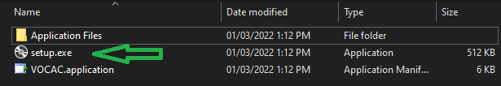

1. بالضغط المزدوج على ملف التثبيت يظهر الشكل التالي.

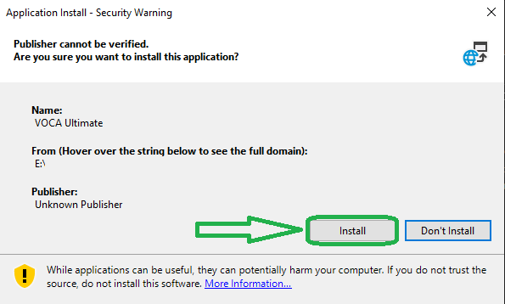

1. عند الضغط على زر التثبيت يظهر الشكل التالي، وبقوم التطبيق بالتشغيل من تلقاء نفسه.

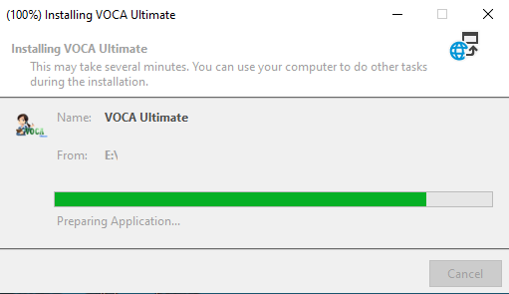

**فتح التطبيق:**

في كل مرة تالية يتم فتح التطبيق من الأيقونة الموجودة على سطح المكتب، كما يوضح الشكل التالي.



**ملحوظة:** عند فتح التطبيق يمكن ظهور التطبيق كما يوضح الشكل التالي، وفي هذه الحالة يرجى اتباع هذه التعليمات وإعادة تشغيل جهاز الكمبيوتر من جديد، ثم فتح التطبيق مرة أخرى.

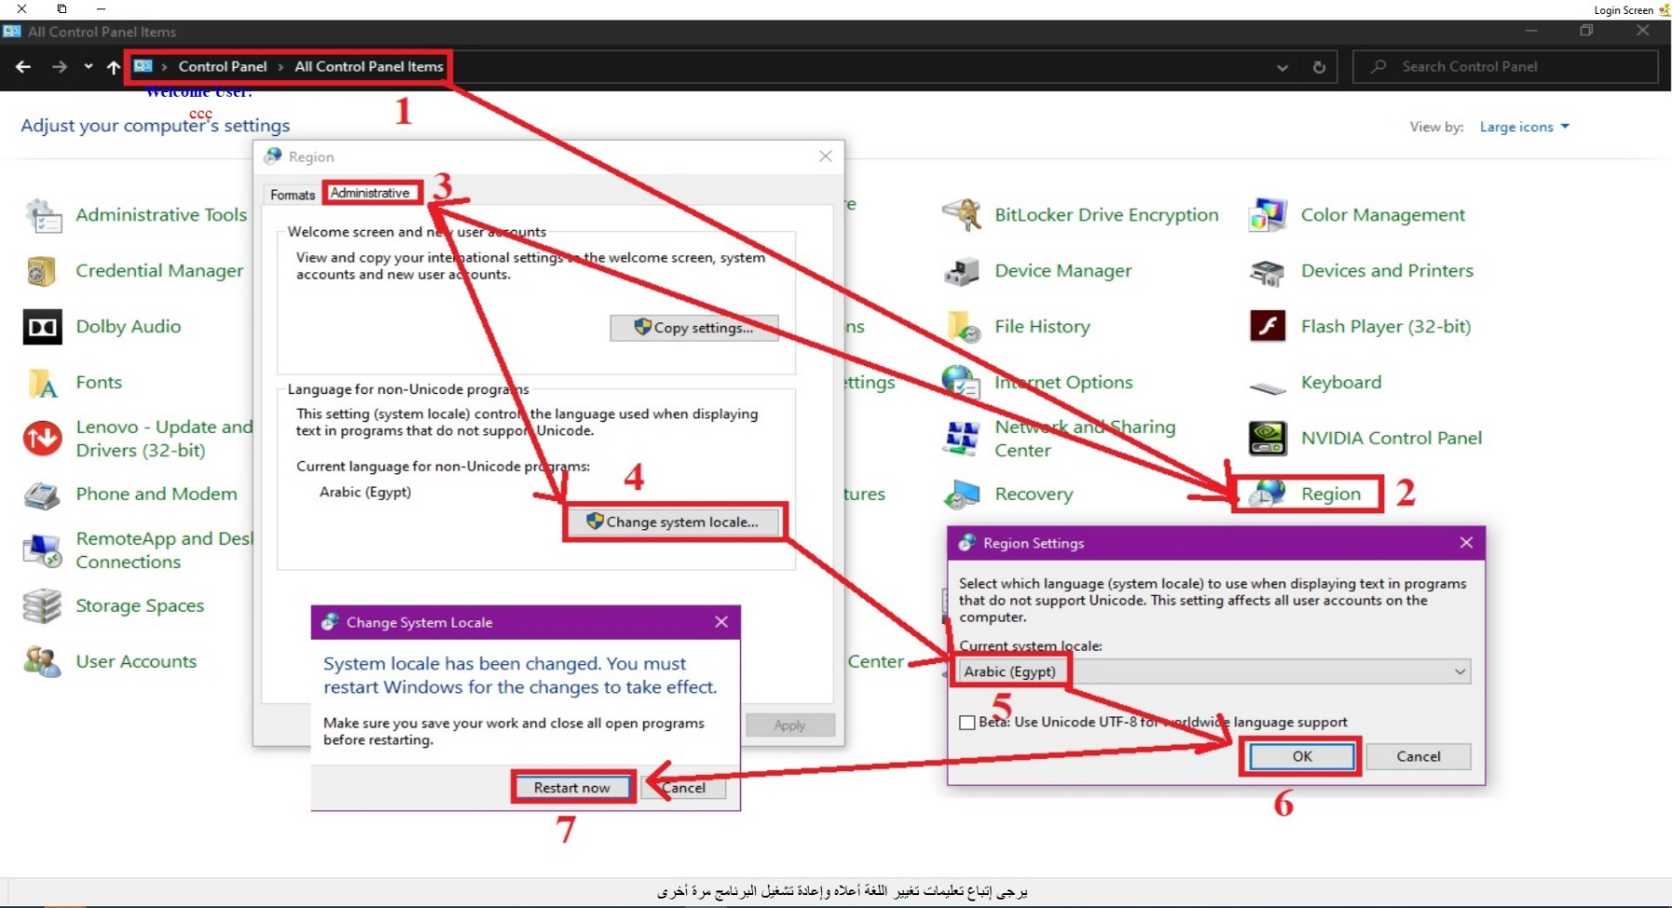

* عند فتح التطبيق قد تظهر أحد الرسالتين كما يوضح الشكلين التاليين "**بشرط أن يكون البروكسي غير مفعل**"، بما يفيد توافر تحديث للتطبيق على السيرفر:

1. الرسالة الأولي توضح أن التحديث إلزامي، ولا سبيل سوى عمل التثبيت بشكل إجباري، ويكون ذلك في حالة أن يكون التحديث جوهري، ولا يمكن تخطيه.
2. الرسالة الثانية توضح أن التحديث اختياري، بحيث يمكن تخطي هذا التحديث، وذلك في حالة أن يكون التحديث هذا موصى به لإدارة معينه أو مجموعة معينة من المستخدمين "**ولكن ينصح في مثل هذه الحالة تنزيل هذا التحديث**"، مع العلم أن عدم تنزيله لا يضر مصلحة العمل.

**ملحوظة هامة:** أثناء تثبيت التحديث والتطبيق للمرة الأولى، يرجى الانتظار حيث أن التثبيت قد يستغرق وقت أطول من المتوقع، وذلك اعتمادا على سرعة جهاز الكمبيوتر الخاص بالمستخدم وسرعة الاتصال بالشبكة.

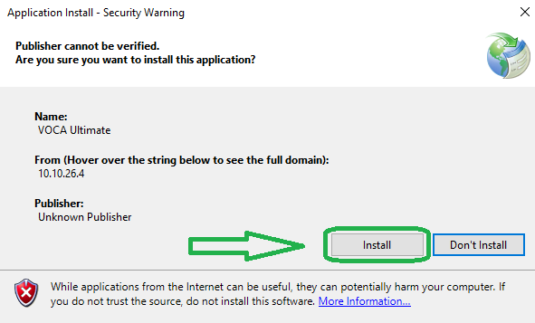 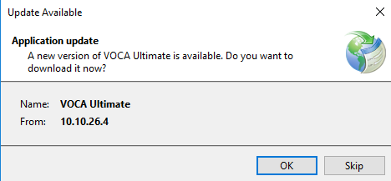

**شاشة تسجيل الدخول:**

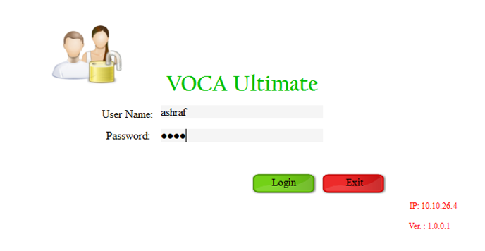

يتم تسجيل الدخول على التطبيق في المرة الأولى بكلمة المرور الافتراضية "0000"

**شاشة تغيير كلمة المرور الإلزامية:**

بعد إدخال كلمة المرور الإجبارية، وتسجيل الدخول لأول مرة، تظهر شاشة تغيير كلمة المرور بشكل إلزامي، يتم تغيير كلمة المرور بالطريقة المعتادة، ثم إغلاق الشاة لاستكمال تسجيل الدخول.

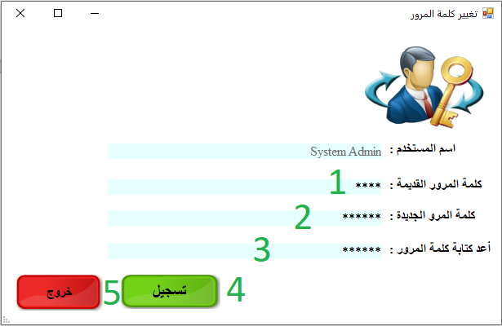

**الشاشة الرئيسية للتطبيق:**

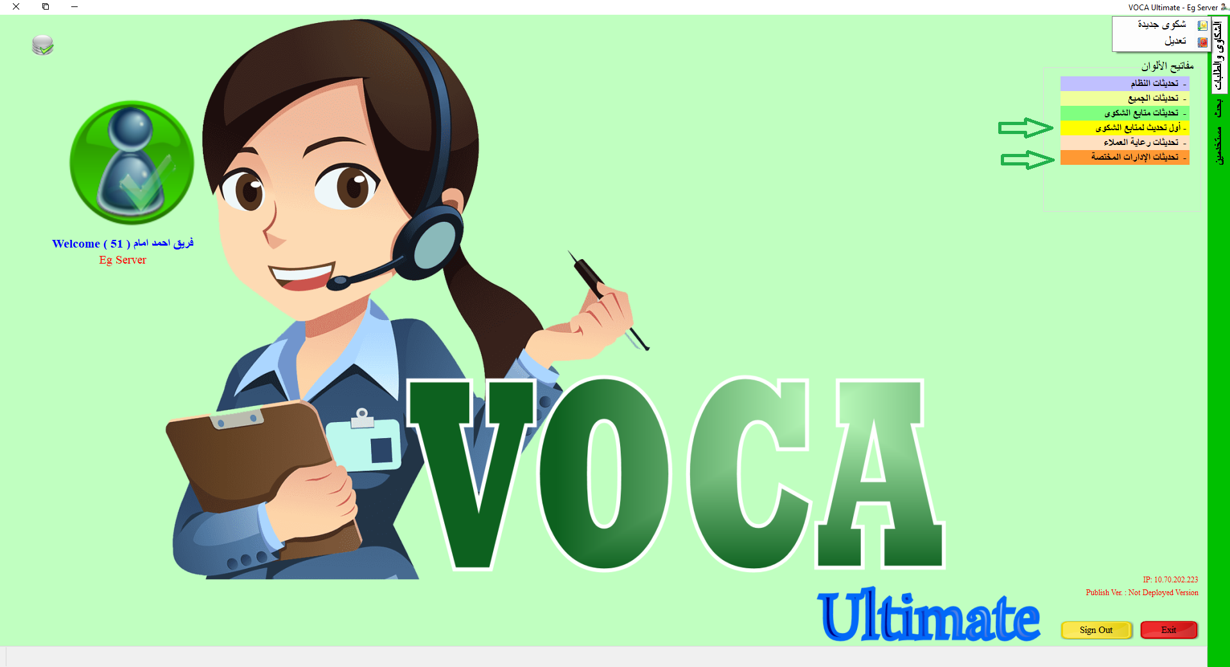

* **دورة عمل شكوى/طلب العميل:**

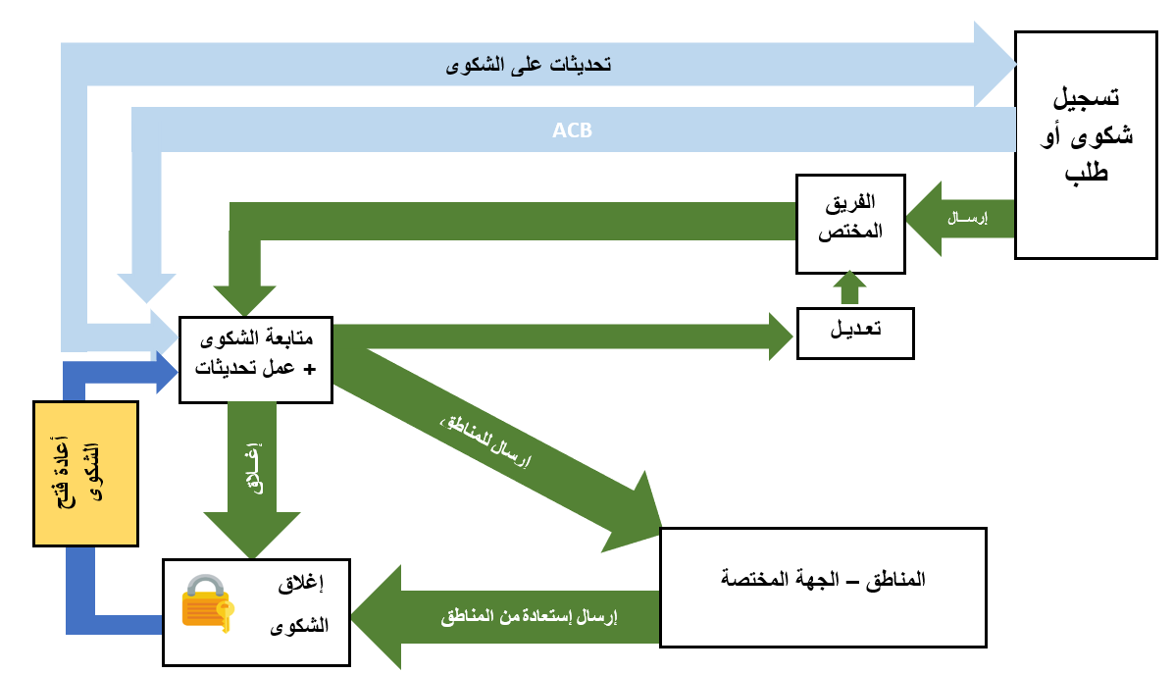

* جميع الصلاحيات في التطبيق تخضع للتقسيم الإداري للبريد المصري – كما يوضح الشكل التالي.

|  |  |
| --- | --- |
|  |  |

1. **تسجيل شكوى جديدة:**

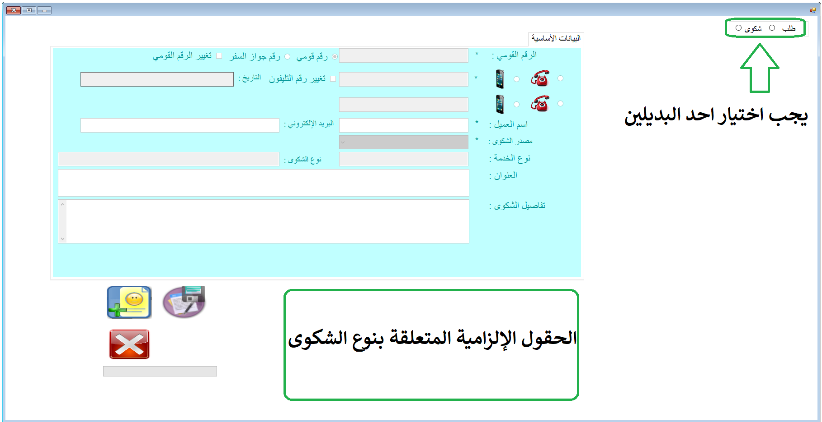

* جميع الحقول الإلزامية تخضع لأسلوب محكم للتحقق.

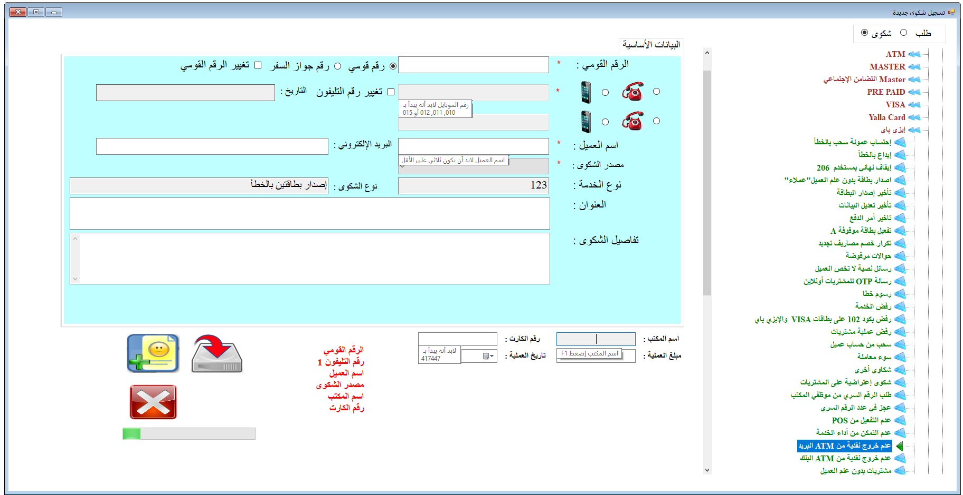

* إمكانية تغيير البيانات الخاصة بالعميل، والتي تم تسجيلها في أخر شكوى/طلب.

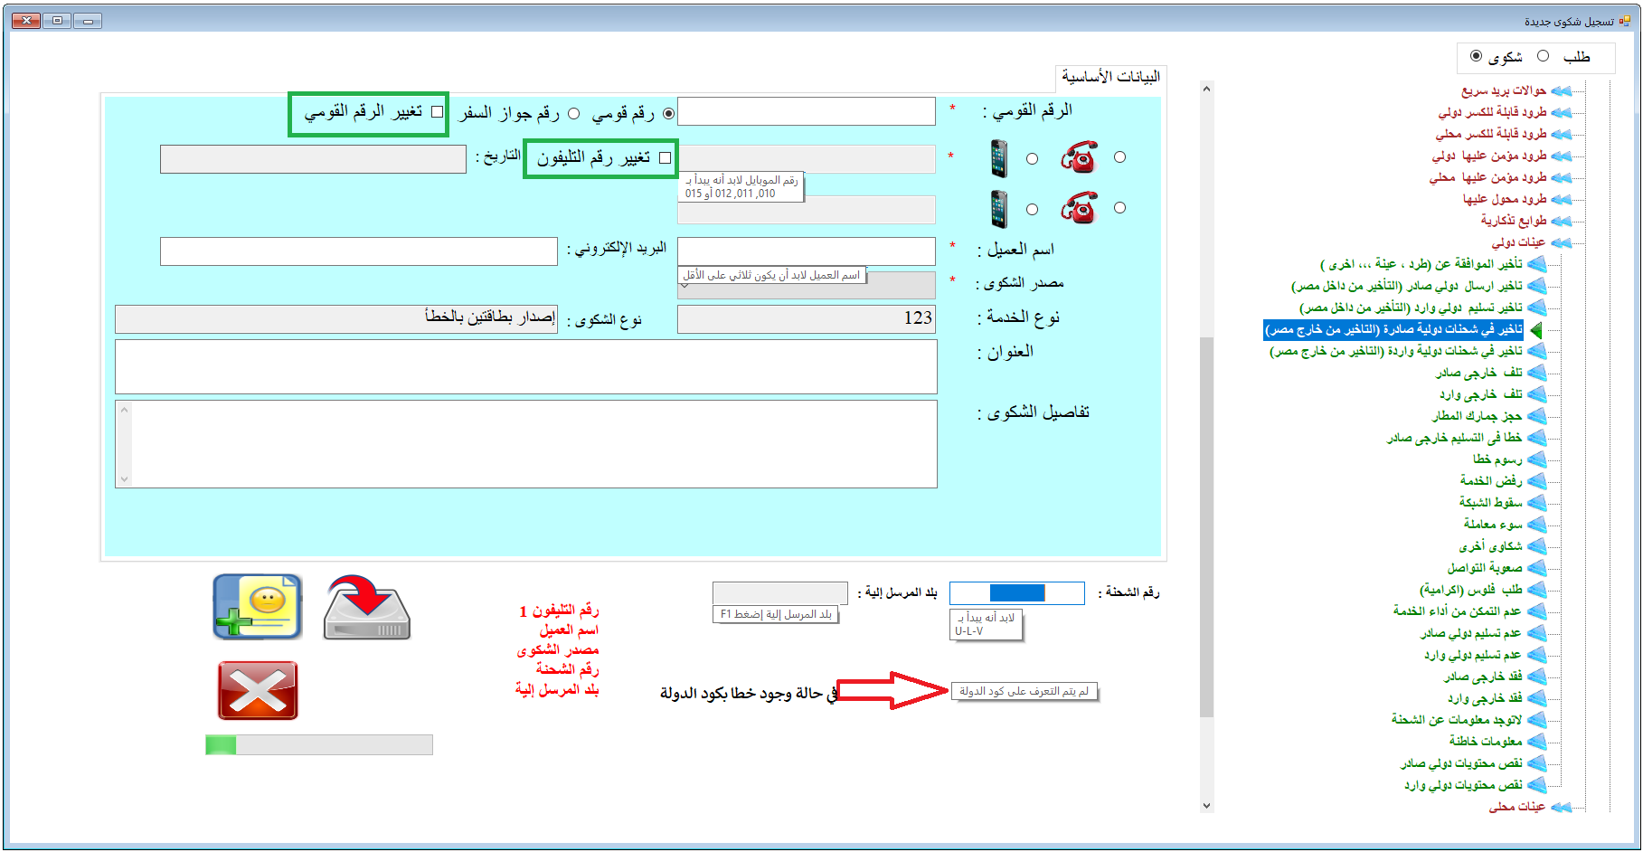

* تنبيه واضح "وليس ملزم"، في حالة وجود شكوى من نفس النوع لنفس العميل قيد المتابعة، مع ذكر الموظف والفريق المعني بها.

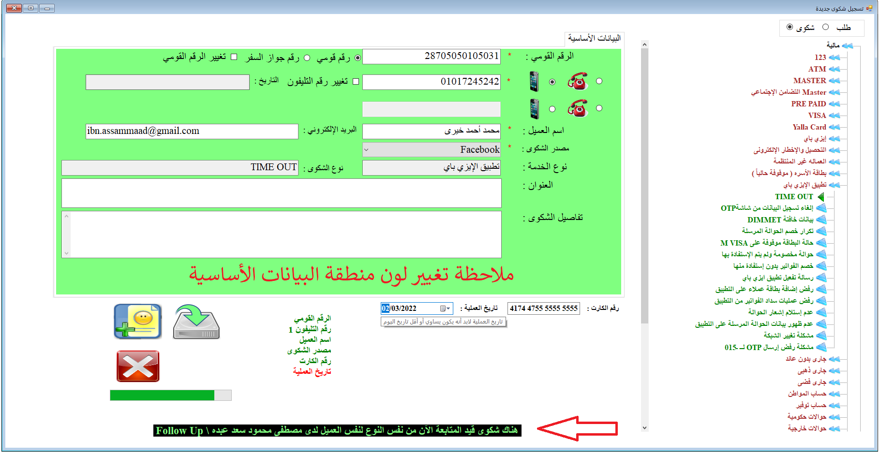

* بعد اكمال إدخال جميع الحقول المطلوبة لـتسجيل شكوى / طلب العميل يسمح بتسجيلها ويظهر الرقم الفريد المرجعي للشكوى.

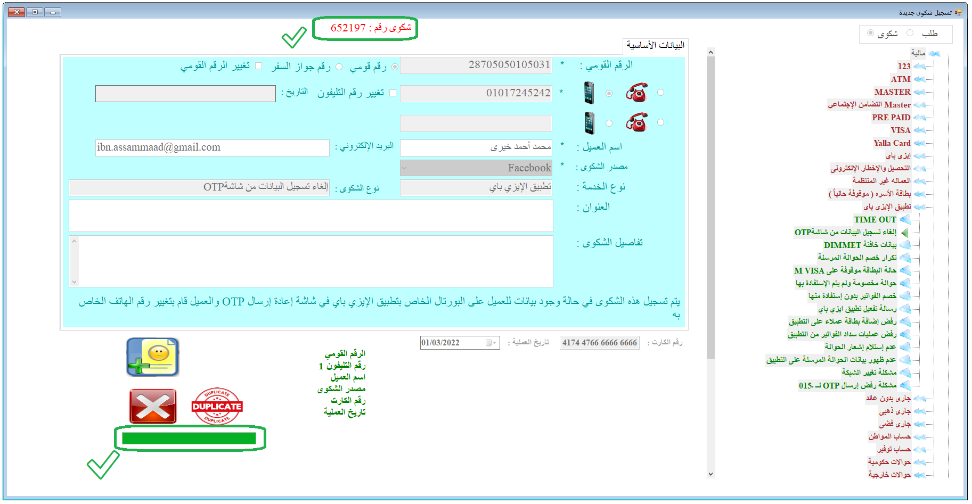

* **شاشة تعديل شكوى / طلب العميل:**

1. لها نفس خصائص شاشة تسجيل جديد.
2. لها نفس قواعد التحقق من البيانات، الموجودة بشاشة تسجيل جديد أيضاً.
3. يمكن تعديل جميع البيانات الموجودة في الشكوى.
4. يتم تسجيل تحديث تلقائي يشمل على جميع التعديلات التي تمت على الشكوى، مع ذكر البيان قبل وبعد التعديل.

**ملحوظة هـــــــامة:**

* لا يمكن حذف أي بيان الزامي تم تسجيله في الشكوى مسبقاُ، ويقتصر الأمر فقط على التعديل.
* يمكن إضافة حقول أخرى على الشكوى – في حالة تعديل نوع الشكوى إن تطلب ذلك.
* **إدارة شكاوى / طلبات العملاء-الرئيسية:**

البحث في هذه الشاشة يكون بأحد البدائل التالية (رقم الشكوى-اسم العميل-رقمي التليفون-الرقم القومي-جميع الحقول الإلزامية الحالية والمتوقعة-اسم المنتج-نوع الشكوى-نوع التحديث-تفاصيل الشكوى/الطلب).

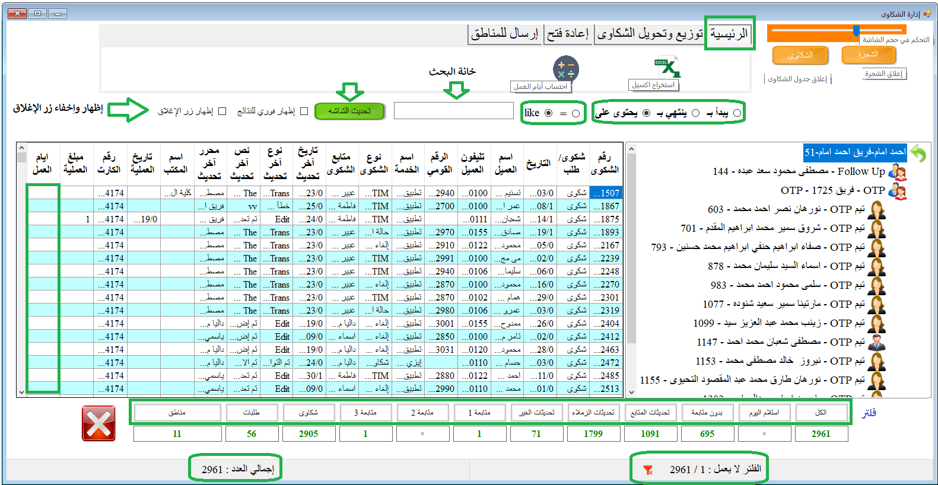

* **تابع إدارة شكاوى / طلبات العملاء-الرئيسية:**

هناك طرق أخرى للبحث والفلتر، لمزيد من التحديد للوصول للمعلومة بأدق شكل ممكن.

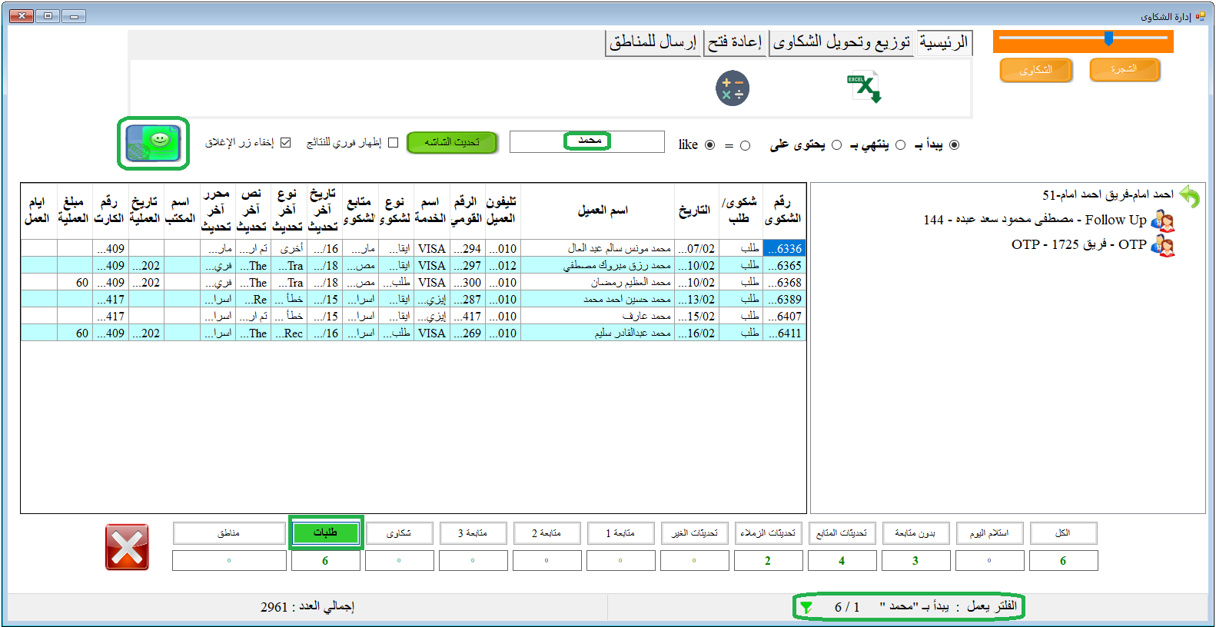

* **تابع إدارة شكاوى / طلبات العملاء-تحويل وتوزيع الشكاوى:**

تختلف الشاشة باختلاف طبيعة القسم الموجود فيه كما يوضح الشكل (يجب ملاحظة التالي: - تعطيل مجموعة الفلتر في هذا القسم – عدم إمكانية إغلاق الشكاوى – ظهور جدول أعداد الشكاوى التي تم تحويلها اليوم – ظهور آخر متابع شكوى لنفس العميل "إن وجد" **– بالضغط على اسم آخر متابع للشكوى تظهر جميع شكاوى العميل السابقة**- يمكن توزيع جميع الشكاوى دفعة واحده لموظف واحد).

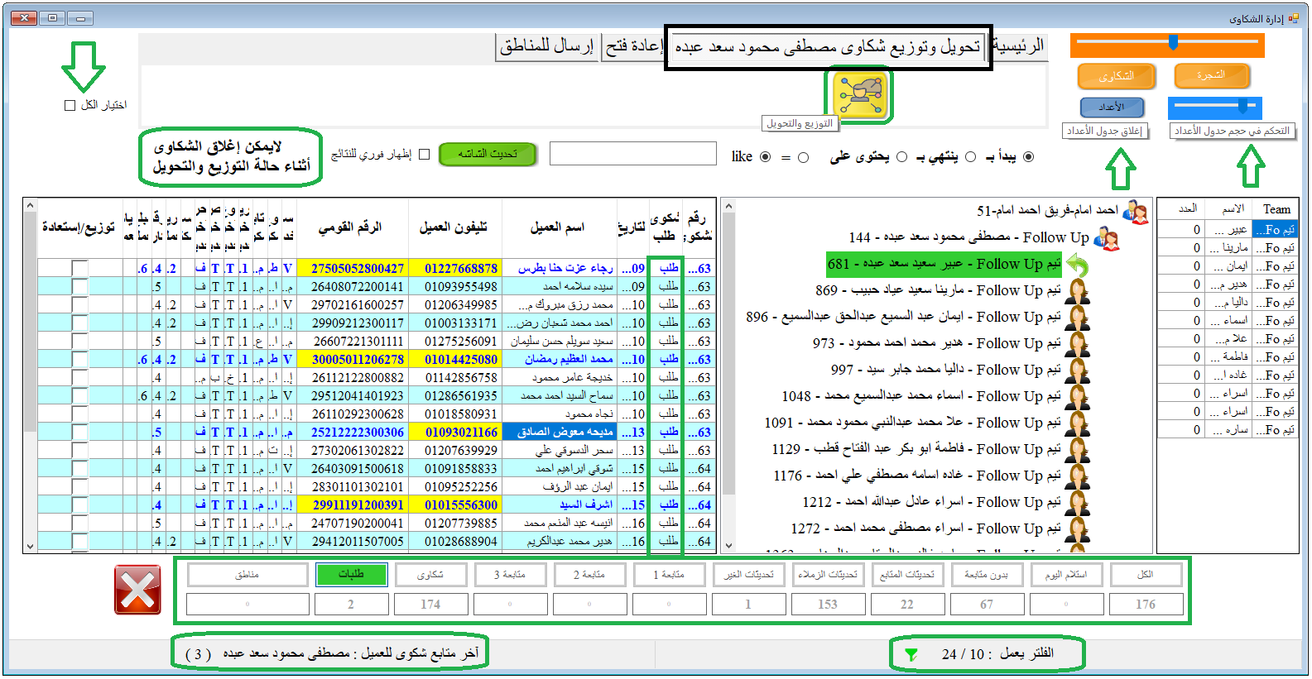

* **تابع إدارة شكاوى / طلبات العملاء-تحويل وتوزيع الشكاوى:**

كما يوضح الشكل التالي، سيتم توزيع جميع الشكاوى دفعه واحدة - في هذه الحالة، وبعد انتهاء التوزيع يتم العودة للشاشة الرئيسية بشكل تلقائي.

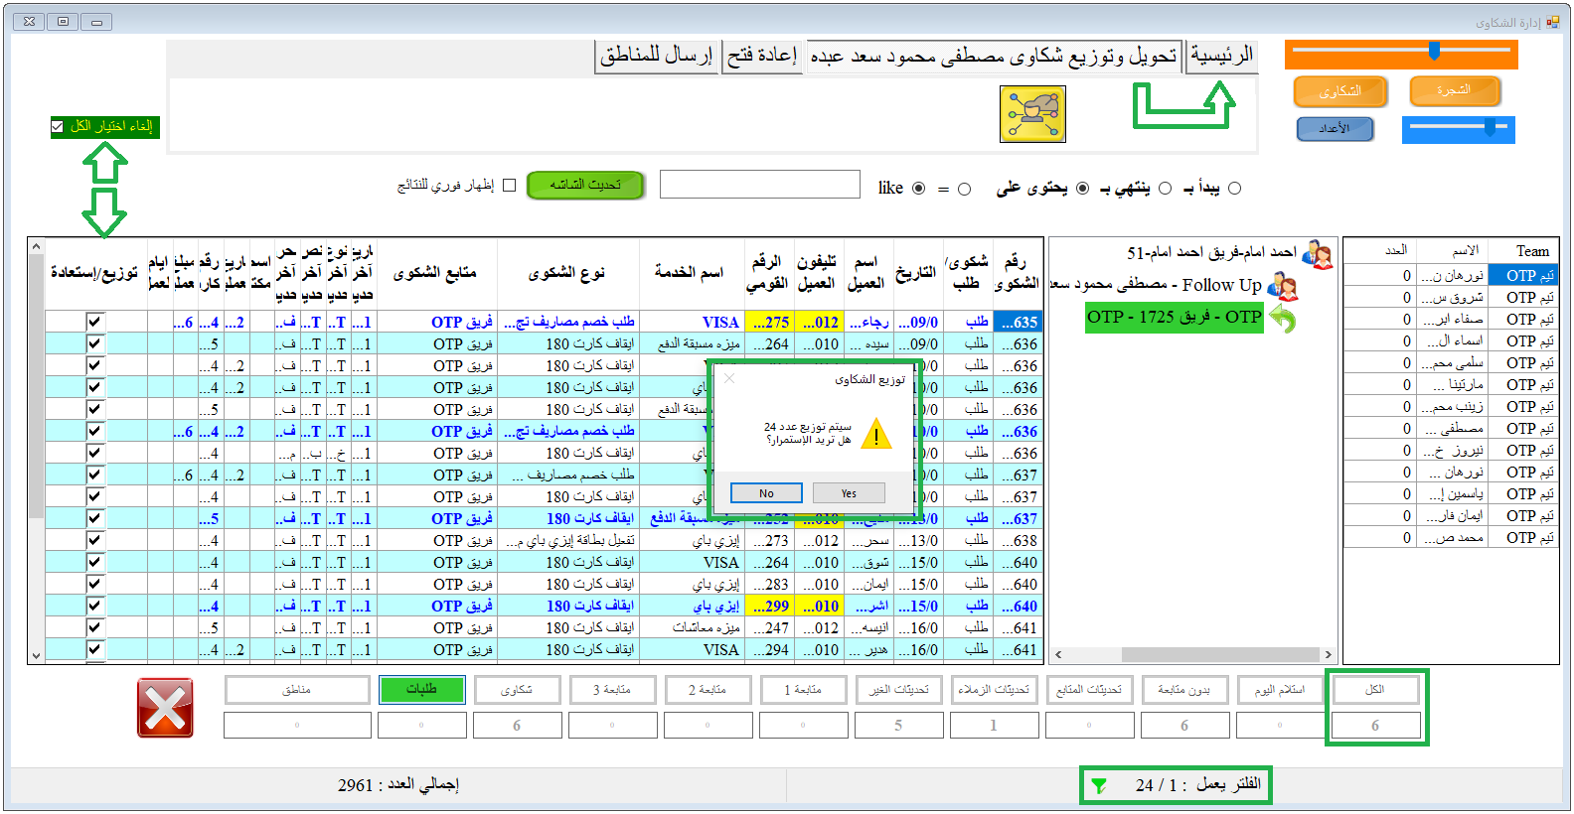

* **تابع إدارة شكاوى / طلبات العملاء-إعادة فتح الشكوى:**

لفتح الشكوى يتم اتباع الخطوات المذكورة بالشكل أدناه.

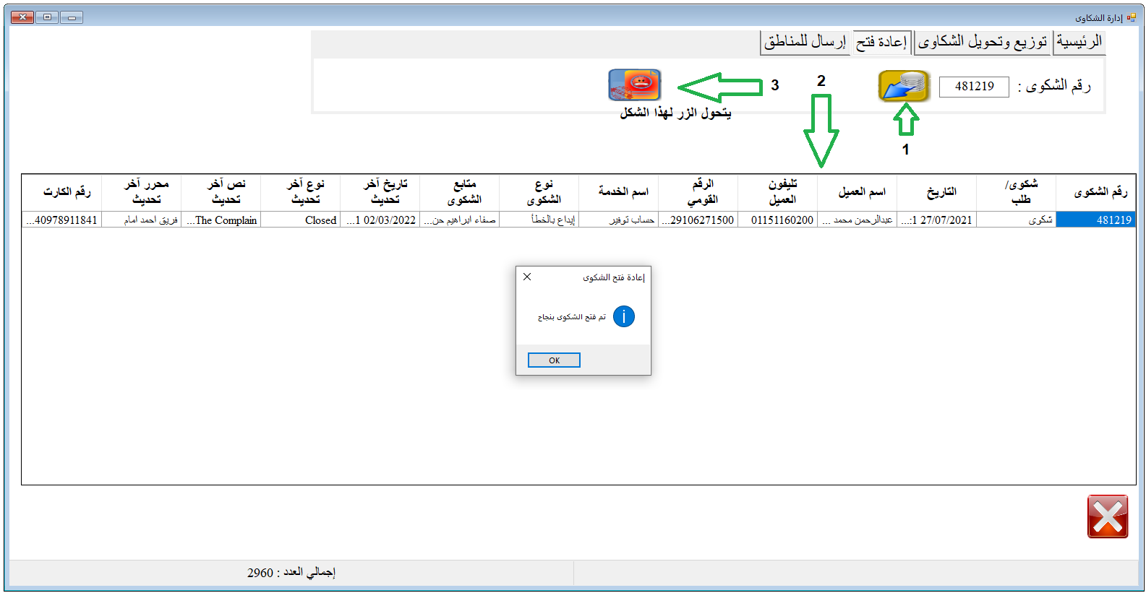

* **تابع إدارة شكاوى / طلبات العملاء-تحويل للمناطق:**

لتحويل الشكوى /الطلب للمناطق أو الجهة المختصة فقط بالدخول على هذا القسم كما موضح بالشكل واتباع نفس الطريقة المتبعة في توزيع وتحويل الشكاوى.

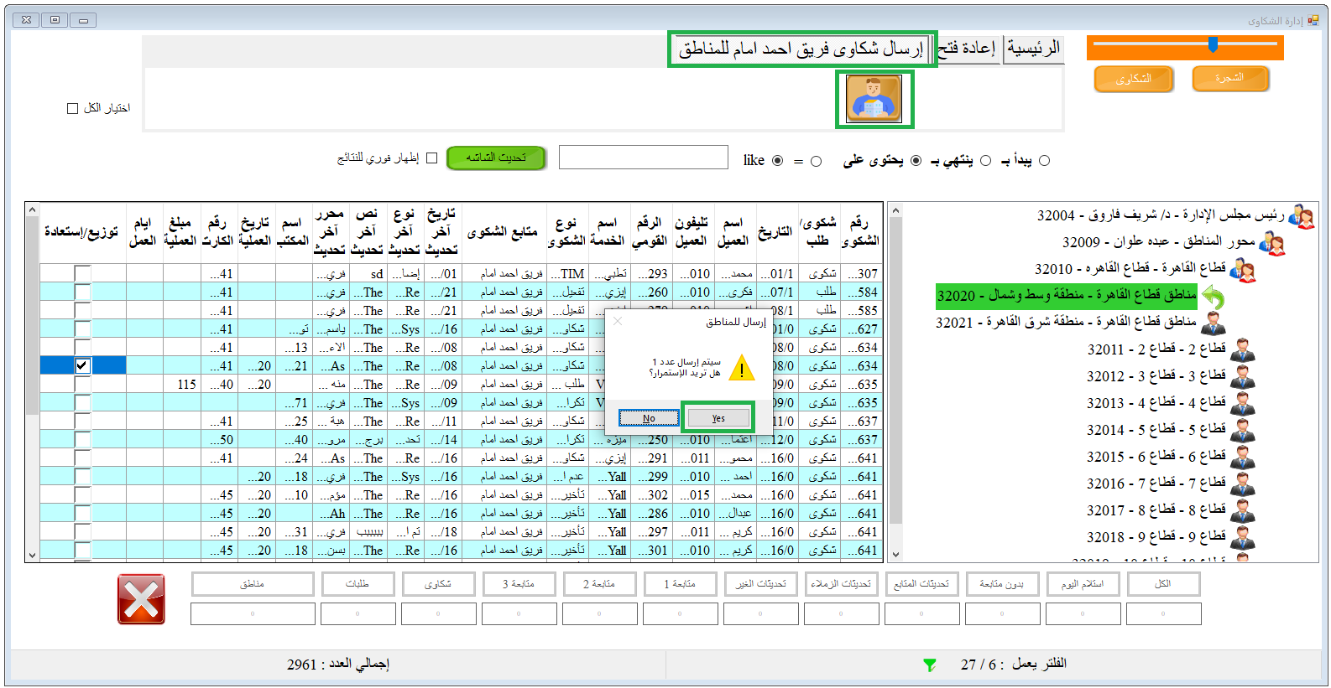

* **تابع إدارة شكاوى / طلبات العملاء-تحويل للمناطق:**

تظهر جميع الشكاوى المحولة للجهة المختصة في هذا الفلتر كما هو موضح بالشكل التالي.

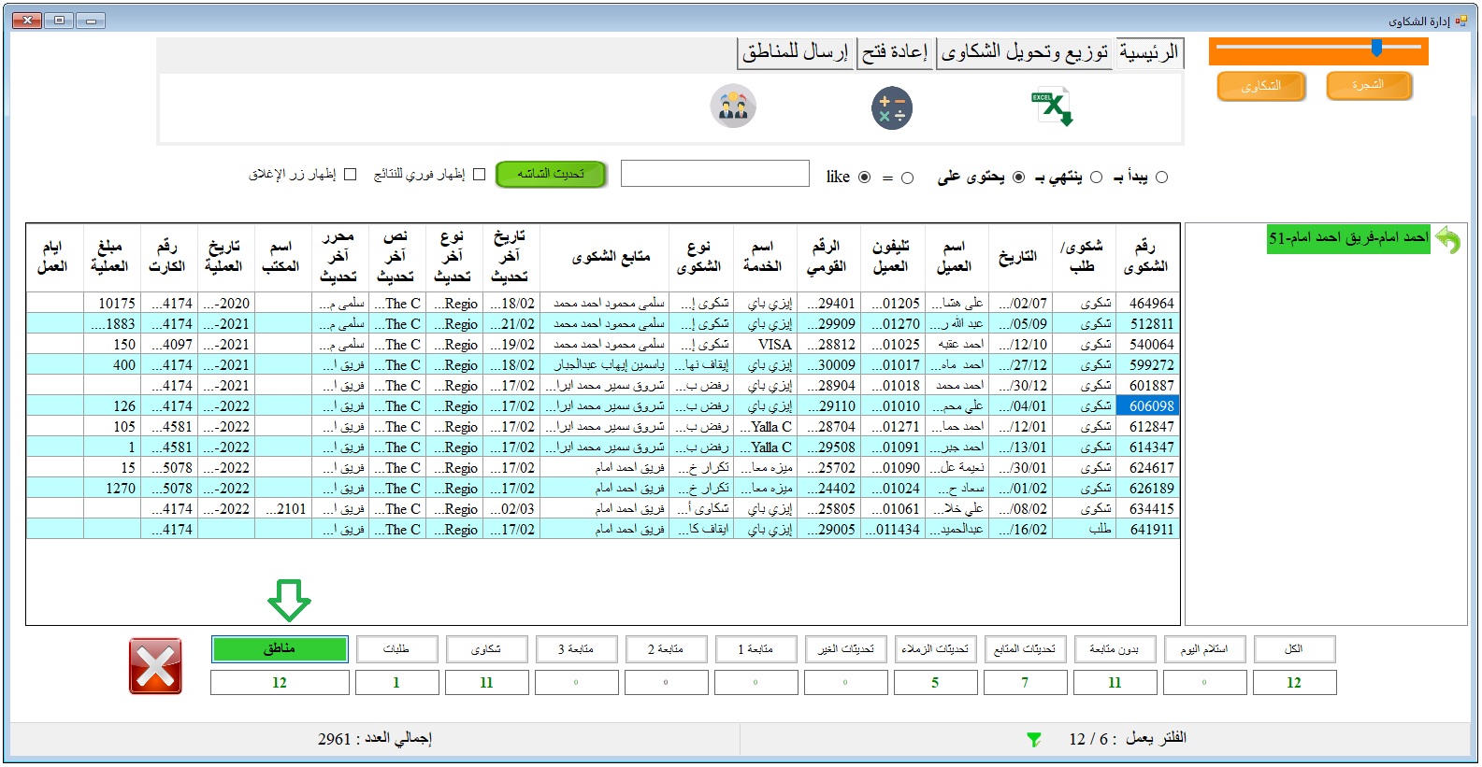

* **ملخص صلاحيات شاشة إدارة الشكاوى:**

|  |  |  |  |
| --- | --- | --- | --- |
| **م** | **الصــلاحيات** | **"مدير المجموعة"**  **"مشرف المجموعات"** | **موظف الخطوط الخلفية** |
| 1 | توزيع وتحويل الشكاوى | **✓** | **×** |
| 2 | إعادة فتح الشكاوى | **✓** | **×** |
| 3 | إغلاق الشكاوى | **✓** | **✓** |
| 4 | إرسال المناطق للجهة المختصة | **✓** | **✓** |
| 5 | استخراج الشكاوى على Excel | **✓** | **✓** |
| 6 | تحويل للفريق المختص | **✓** | **×** |
| 7 | الإطلاع على تفاصيل أعضاء الفريق | **✓** | **×** |

* **تفاصيل شكاوى / طلبات العملاء:**

في جميع أقسام إدارة الشكاوى السابقة، بالضغط المزدوج على أي شكوى/طلب يتم فتح الشاشة كما يوضح الشكل التالي.

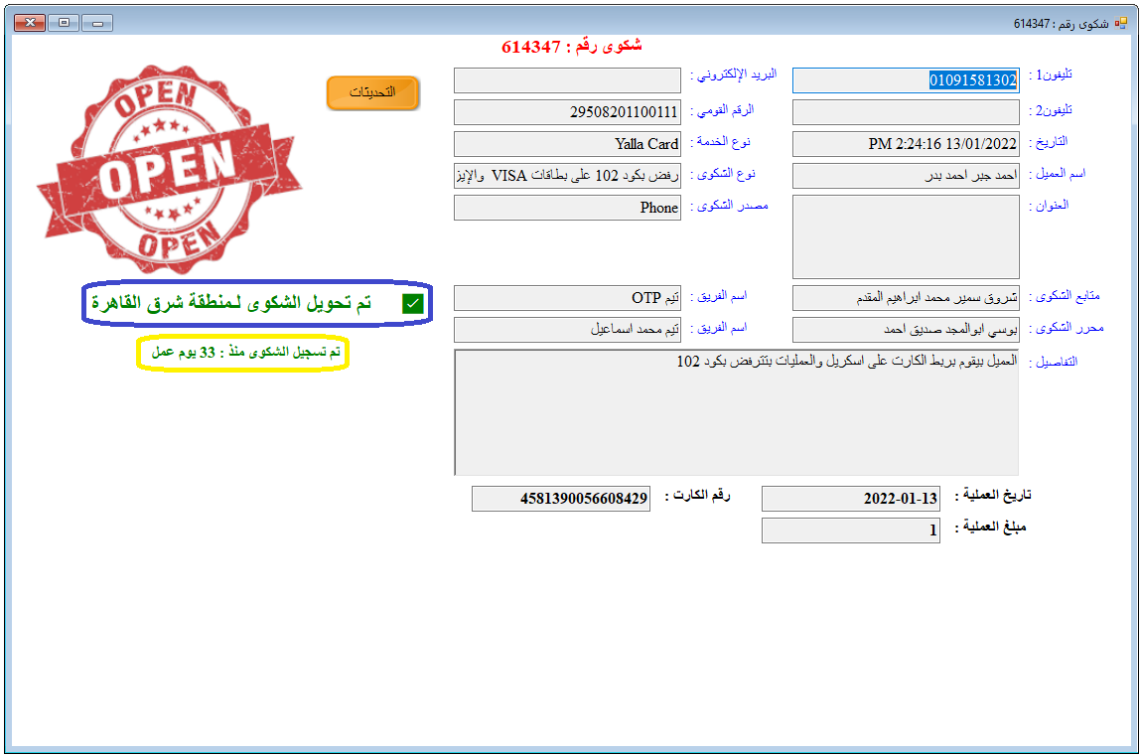

* **تحديثات شكاوى / طلبات العملاء:**

عدد أيام العمل تمثل، عدد أيام العمل ما بين التحديثين لمتابع الشكوى **فقط**، اللون الأصفر يعني أول تحديث لمتابع الشكوى، وعدد أيام العمل لهذا التحديث تمثل، عدد أيام العمل الذي استغرقها متابع الشكوى لعمل أول تحديث.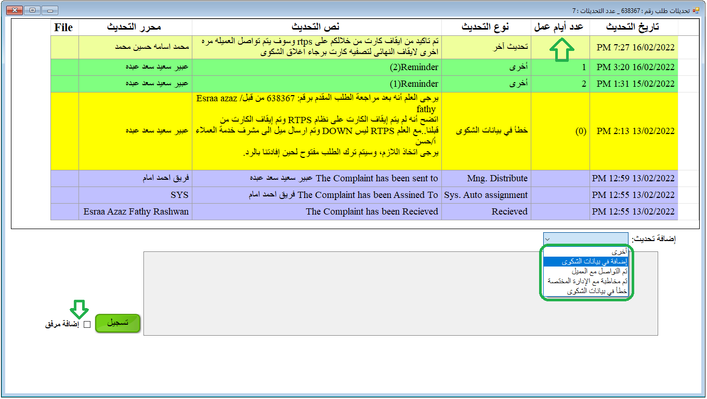

* **تابع تحديثات شكاوى / طلبات العملاء- إضافة مرفق:**

يجب ملاحظة أنه يمكن عمل مرفق بأي نوع من الملفات، وذلك طبقاً للحد الأقصى لرفع الملفات "5 ميجا بايت".

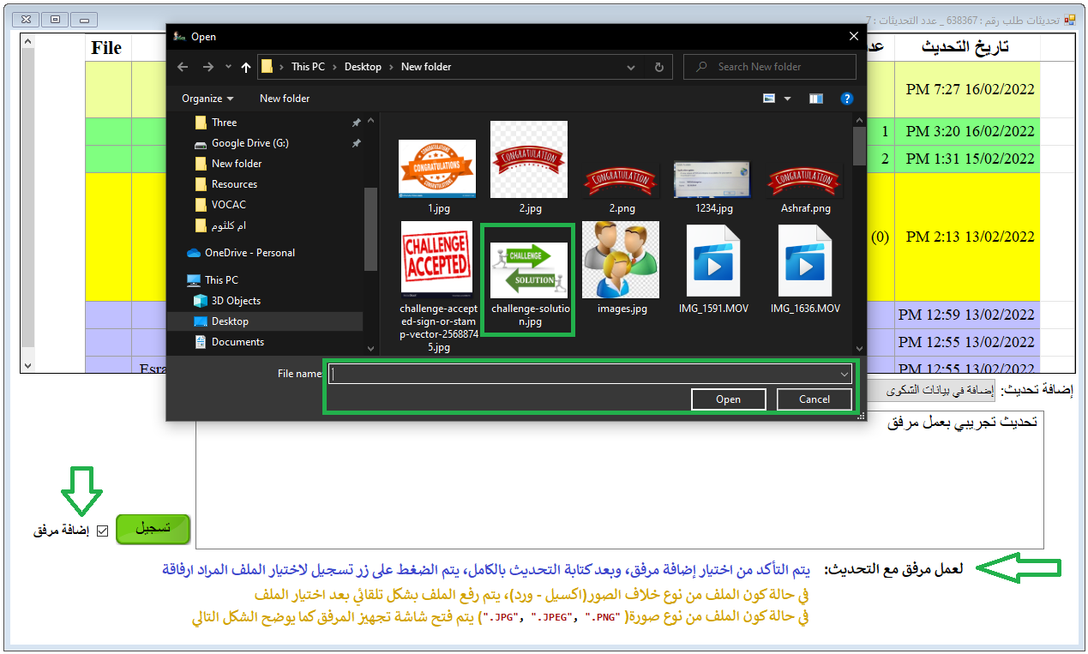

* **تابع تحديثات شكاوى / طلبات العملاء- إضافة مرفق:**

كما يوضح الشكل التالي أنه في حالة اختيار ملف من نوع صورة – يتم فتح شاشة عرض وتجهيز الصورة **بشكل إلزامي**، والتحكم في أي شيء يخص الصورة من حيث (الحجم – تدوير وأيضا القص كما يوضح الشكل في الصفحة التالية)، وفي نهاية التعديل يتم الضغط على زر التنفيذ.

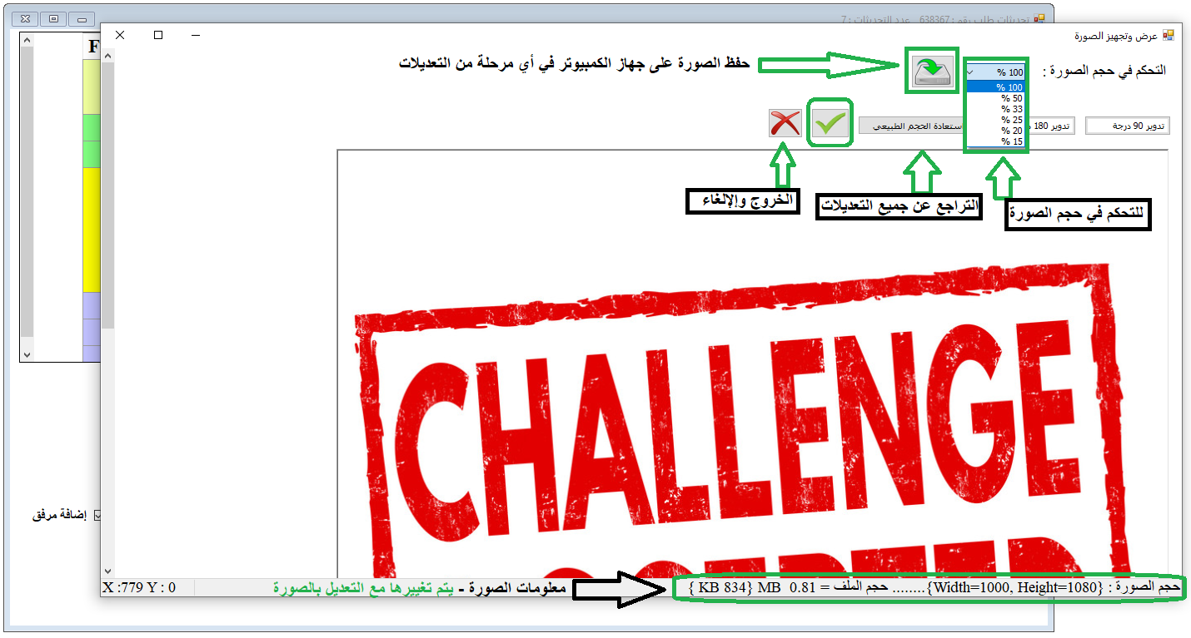

* **تابع تحديثات شكاوى / طلبات العملاء- إضافة مرفق:**

- عن طريق زر الفأرة الأيسر يتم عمل تحديد لأي جزء في الصورة (من اليسار لليمين) ويتم رسم شكل مستطيل باللون الموضح بالشكل حول المساحة المختارة، وبمجرد الانتهاء من التحديد، يكون الصورة فقط هي الجزء المختار ويتم تجاهل الجزء خارج الاختيار بالكامل (كما يوضح الشكل في الصفحة التالية).

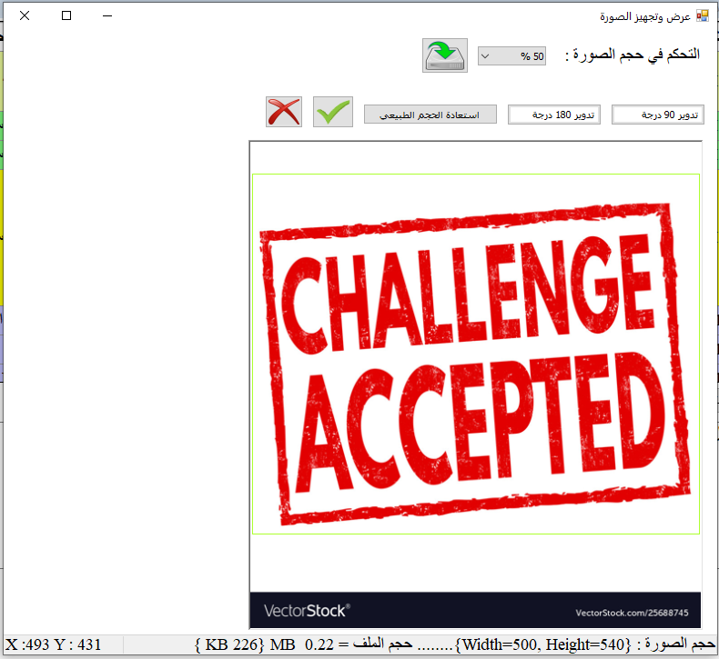

* **تابع تحديثات شكاوى / طلبات العملاء- إضافة مرفق:**

- بعد الانتهاء من عمل جميع التعديلات المطلوبة بالصورة يتم اتباع التعليمات كما يوضح الشكل التالي.

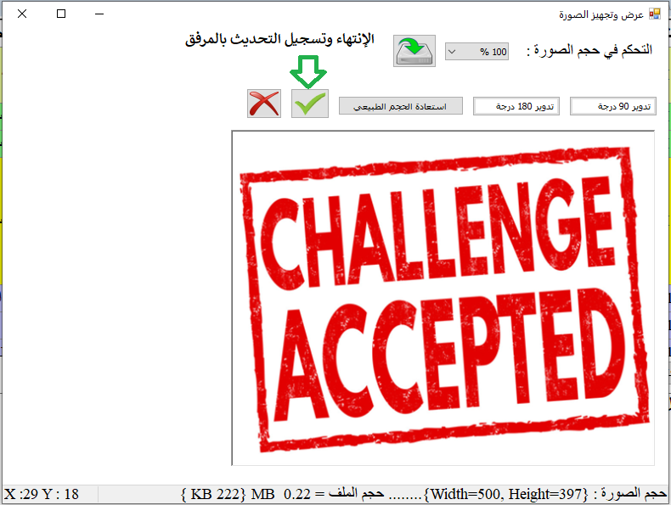

* **تحديثات شكاوى / طلبات العملاء- إضافة مرفق:**

- الانتهاء من تسجيل التحديث، ورفع المرفق بنجاح.

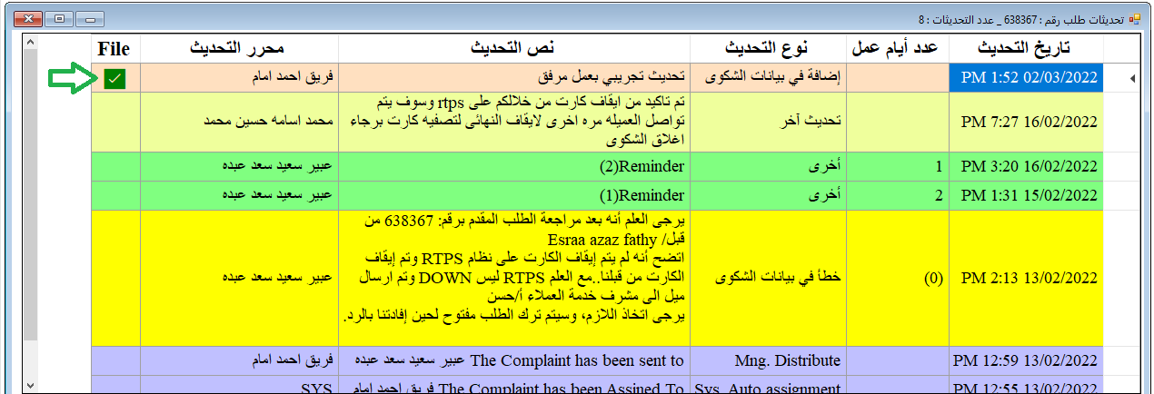

* بالضغط على زر الفأرة الأيمن يمكن تنزيل المرفق "إن وجد".
* **شاشة بحث شكاوى / طلبات العملاء:**
* البحث يكون بجميع بيانات العميل المتاحة – وبجميع الحقول الإلزامية الموجودة حالياً، والتي قد تستجد حسب حاجة العمل "**بشكل تلقائي دون الحاجة للتطوير**".
* بالضغط المزدوج على أي شكوى/ طلب يتم فتح شاشة تفاصيل الشكوى، ثم التمكن للوصول للتحديثات.

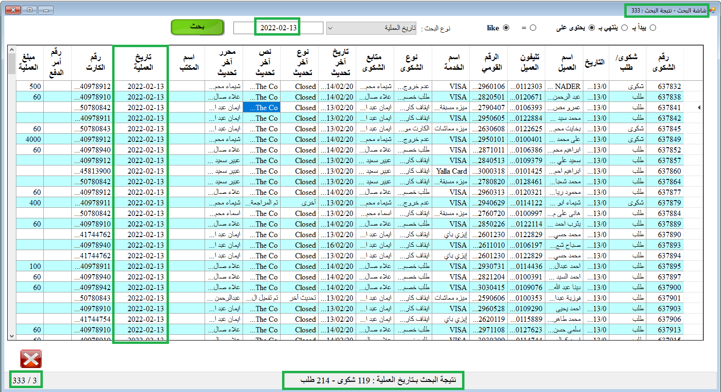

* **شاشة بحث المحجوزات – نتيجة البحث:**
* البحث يكون بجميع برقم الشحنة – اسم العميل – تليفون العميل (**جاري العمل على ربط شاشة البحث بالـ Back Office**).
* بالضغط المزدوج على نتيجة البحث تظهر جميع تفاصيل الشحنة بجميع التحديثات عليها (كما يوضح الشكل بالصفحة التالية).

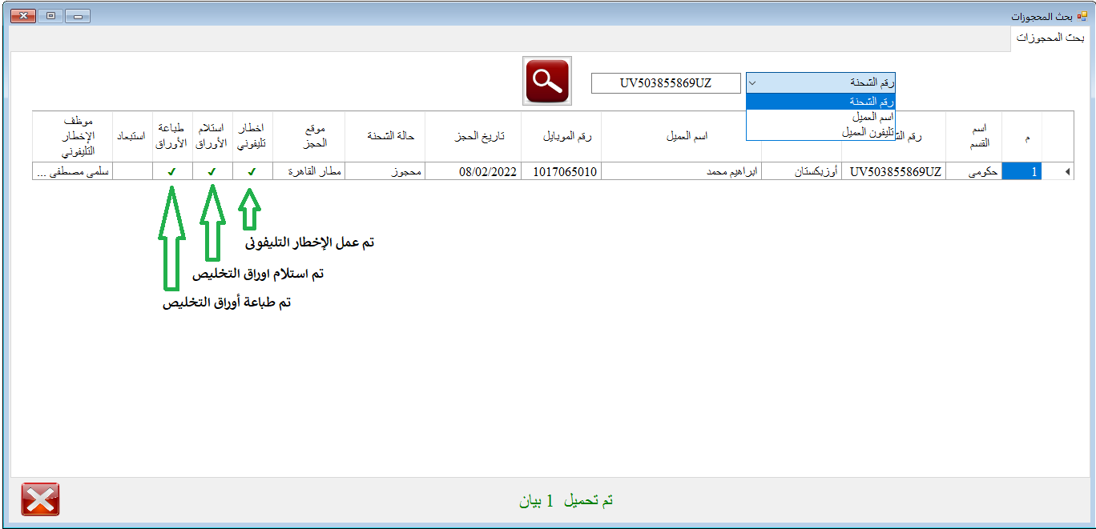

* **شاشة بحث المحجوزات – تفاصيل البحث والتحديثات:**

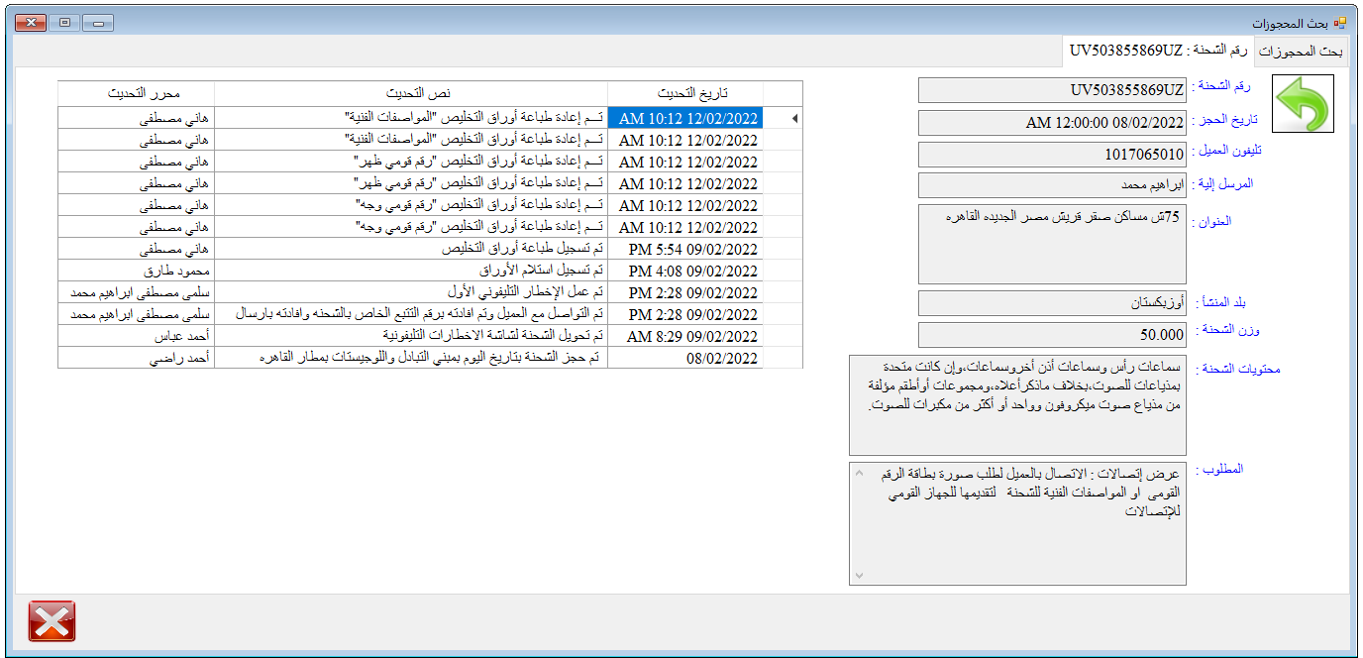

كل الشكر والتقدير للجميع 🌹 🌹 🌹، وأتمنى ان التطبيق الجديد يساعد في أداء المهام الموكلة إليكم 🙂